绝密 ★ 考试结束前
全国2013年4月高等教育自学考试
计算机软件基础（二）试题
课程代码：02365
请考生按规定用笔将所有试题的答案涂、写在答题纸上。
选择题部分
注意事项：
1. 答题前，考生务必将自己的考试课程名称、姓名、准考证号用黑色字迹的签字笔或钢笔填写在答题纸规定的位置上。
2. 每小题选出答案后，用2B铅笔把答题纸上对应题目的答案标号涂黑。如需改动，用橡皮擦干净后，再选涂其他答案标号。不能答在试题卷上。

一、单项选择题 （本大题共20小题，每小题1分，共20分）
在每小题列出的四个备选项中只有一个是符合题目要求的，请将其选出并将“答题纸”的相应代码涂黑。错涂、多涂或未涂均无分。
1．实时应用软件主要用于
A．科学计算 B．监督与控制
C．事务处理 D．逻辑推理
2．设顺序存储的线性表中，第一个元素的存储地址为100，每个元素的长度为2，则第5个元素的存储地址是
A．120 B．110
C．108 D．100
3．a，b，c，d四个元素按次序可进栈一次，并可随机地出栈，可能产生的出栈序列是
A. a,c,b,d B.a,d,b,c
C.d,b,c,a D.c,a,d,b
4．一个结点的子树个数称为该结点的
A．权 B．深度
C．广度 D．度
5．设二叉树共有n个叶子结点，所有非叶子结点都有左右子树，则此二叉树的结点总数是
A.2(n-1) B.2n-l
C.2n D.2n+l
6．将关键字k的值除以一个整数m后所得余数作为散列地址的方法被称为
A．直接地址法 B．平方取中法
C．折叠法 D．取模法
7．处于等待状态的进程只要它所等待的事件结束就转换成
A．就绪状态 B．运行状态
C．阻塞状态 D．挂起状态
8．在DOS系统中，磁盘文件有自己的属性，字母“A”表示文件的属性为
A．隐含 B．系统
C．归档 D．只读
9．在一采用页式存储管理的系统中，页的大小是1024字节，逻辑地址的页号是4，其逻辑地址是5119，页内相对地址为
A.1022 B.1023
C.1024 D.2000
10．系统产生死锁的原因是
A．抢夺式分配 B．预先静态分配
C．有序资源分配 D．保持了互斥条件
11．进行信息传输的字符设备，其信息交换的基本单位是
A.8个二进位 B．一个二进位
C．字符块 D．一个记录
12．数据库最接近物理存储的一层称为
A．概念模式 B．外模式
C．子模式 D．内模式
13．设有关系R:与关系S： _{A、B} (RS)的结果是
A． B．
C． D．空关系
14．FoxPro的字段类型中N表示
A．逻辑型 B．数值型
C．备注型 D．字符型
15．要永久删除FoxPro数据库文件中的记录，必须使用命令
A. Delete B.Erase
C.Replace D.Pack
16．FoxPro的记录相对定位命令是
A. SKIP B.GOTO
C.NEXT D.GO
17．在软件开发期中，模块结构和数据结构产生于
A．分析阶段 B．设计阶段
C．测试阶段 D．运行阶段
18．采用结构化设计方法，要提高模块结构的相对独立性，则应该
A．减少块间联系，增加块内联系 B．减少块间联系，减少块内联系
C．增加块间联系，增加块内联系 D．增加块间联系，减少块内联系
19．如果模块A向模块B所传递的信息控制了模块B的内部逻辑，则这种连接称为
A．数据连接 B．特征连接
C．控制连接 D．内容连接
20．判定树是重要的描述工具，它应用于
A．数据流图 B．系统说明书
C．SA方法中的小说明 D．数据词典

非选择题部分
注意事项：
用黑色字迹的签字笔或钢笔将答案写在答题纸上，不能答在试题卷上。

二、填空题 （本大题共10小题，每小题1分，共10分）
21．早期的计算机没有操作系统，存储容量小，运算速度慢，主要用于______。
22．在线性表中，元素a^{i}(2≤i≤n)被称为是元素a_{i-1}的______。
23．已知二维数组A[m][n]采用行为主的方式存储，每个元素占K个存储单元，并且第一个
元素的存储地址是Loc(A[O][O])，则A[i][j]的地址是______。
24．深度为K(K≥1)的完全二叉树至多有______个结点。
25．时间片轮转调度算法经常使用在______操作系统中，多个用户通过计算机终端同时与主机发生交往。（限定使用学术名称，不用商品名）
26．引入缓冲的主要目的是在于改善______之间速度不匹配的情况。
27．实体有许多特性，在信息世界中它们被称为______。
28．FoxPro中字段类型，浮点型F的最大字符个数是______。
29．软件分析可分为问题定义、可行性研究和______三个步骤来实施。
30．数据流、加工、文件、数据流的源点和终点是组成______的四种基本元素。
三、名词解释题 （本大题共4小题，每小题3分，共12分）
31．树的深度(depth)
32．进程的同步
33．数据的逻辑独立性
34．软件工程中的适应性维护
四、问答题 （本大题共3小题，每小题5分，共15分）
35．要实现对线性表的二分查找，要求线性表必须满足什么条件？
36．什么是独占设备？对这种设备采用何种分配方式？
37．结构化设计方法(SD)采用结构图描述系统模块结构，结构图的主要成分有哪些?
五、阅读理解题 （本大题共3小题，每小题6分，共18分）
38．下面是将一个表头结点指针为head的单链表L分成两个单链表A和B的算法，其表头结点指针分别为a和b，使得A链表中含有原链表L中值为奇数的元素，而B链表中含有原链表L中值为偶数的元素。假设L中的元素均为正整数。试在算法中的______处填上正确的内容，完成该算法。

typedef struct snode
{
int data；
struct snode*link；
}NODE；
void disa(head)
NODE*head；
{
NODE*p，*q，*r，*a，*b；
a= head；
q=a；
p=head->link；
b= (NODE*)malloc(sizeof(NODE))；／*建立表头结点*／
r=b；
while(p!= NULL)
{
if(p->data%2==O)
{
q->link= (1) ；
r->link=p；
p=q->link；
r=r->link；
}
else
{
q= (2) ；
p=p->link；
}
}
r->link= (3) ；
q->link=NULL；
}
39．某系统采用可变分区的存储管理，在某时刻的内存空闲分区表如下所示，试画出内存分布图。
空闲分区表
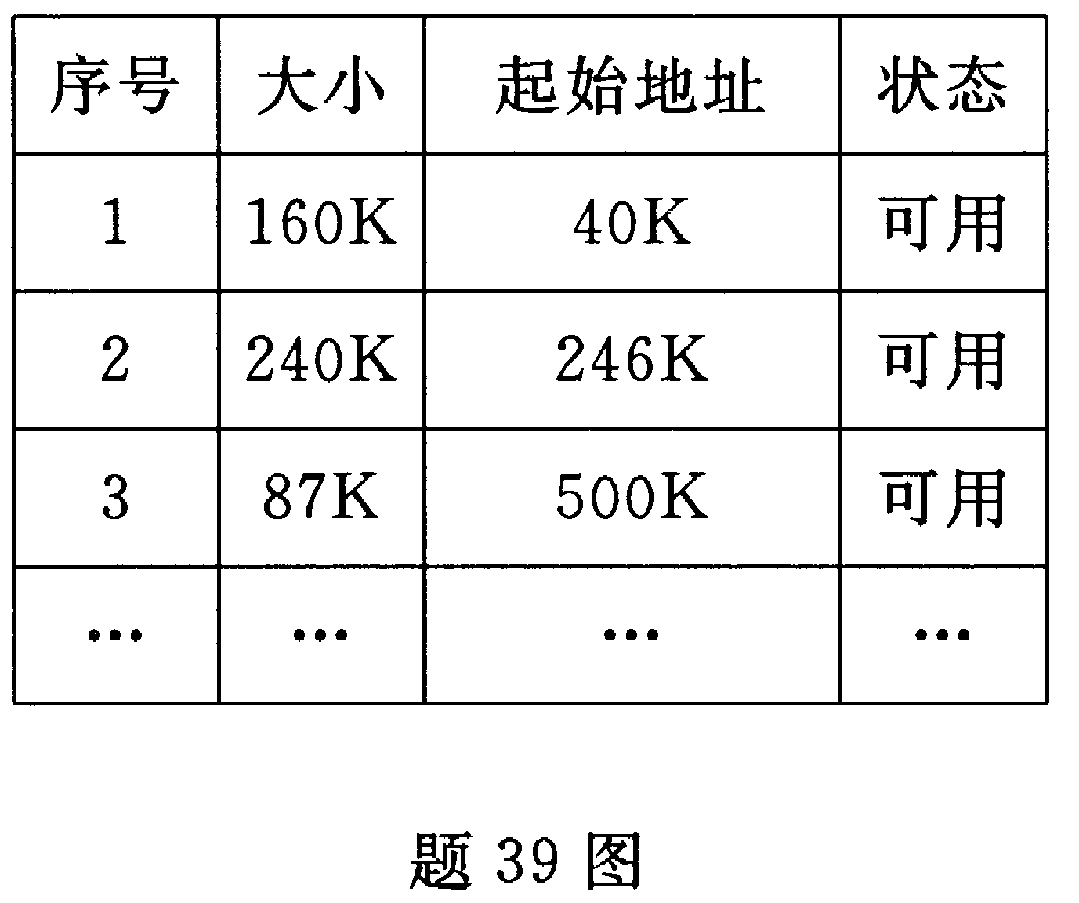
40．有一个书籍库bookl．dbf如下：
Record# bno bname quan price zh
1 76044 大学英语 20 16.0
2 20467 会计学 40 20.0
3 98012 英语语法 10 21.0
4 55087 市场营销 20 30.5
阅读如下程序，写出运行结果。
set talk off
use bookl
replace all zh with price* quan
index on bno to ibookl
skip
disp fields bno,price,zh
set talk on
return
六、设计题 （本大题共1小题，9分）
41．有两个栈sl和s2共享存储空间c[l, m0]，其中一个栈设在c[l]处，另一个栈底设在c [m0]处，请编写sl和s2的退栈pop(i)的函数，其中i-1,2 。
七、应用题 （本大题共2小题，每小题8分，共16分）
42．在采用连接结构的文件系统中，有一个文件hag. ob依次占用的物理块号是2,4,9。
(1)画出文件hag. ob的结构图；
(2)如果要读该文件的最后一个物理块，试问将要读哪些物理块？
43．有一命令序列：
use EMP1
sort to SEMPl on工资
在FoxPro的菜单系统中实现上述命令，试写出主要的操作步骤。

